経営状況分析「経営分析結果データ受取」「ＦＡＸ申請」
対象地域を全国に拡大へ
<経営状況分析機関 ワイズ公共データシステム>

経営状況分析機関のワイズ公共データシステム株式会社（本社：長野市）は、新型コロナウイルス感染拡大により緊急事態宣伝が発令された４月８日より７都府県の申請者を対象とした特別措置を実施してきたが、その後の感染の拡大や独自の緊急事態宣言を発令する府県の増加に伴い、今回対象地域を拡大する。感染者が増加している地域から開始し、全国に拡大する予定だ。建設業者にとっては電子申請の活用と併せて緊急時におけるＢＣＰ（事業継続計画）の一環となる。

今回の特例は①ＦＡＸでの申請による受付審査、②経営状況分析結果通知書のデータ受取の２つだ。
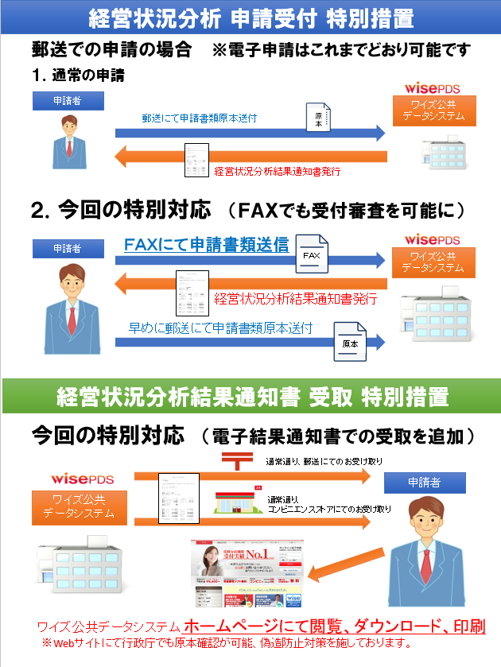
①ＦＡＸでの申請による受付審査では、郵送での申請者に対し、申請者が外出困難となった場合の対策として、ＦＡＸによる申請の受け付け審査を行い、結果通知書を発行する。申請書類原本は申請者の状況に合わせて後から郵送にて受け取る。なお電子申請であればこれまでどおり問題なく結果通知書の発行が可能だ。
②経営状況分析結果通知書のデータ受取では、外出自粛・感染症防止対策として、同社ホームページの申請者別ページより結果通知書を個別に閲覧・ダウンロード・印刷を可能とする。申請者が印刷・申請した場合、行政庁窓口用システムと照合確認を受ける。郵送での申請書送付、コンビニエンスストアでの受け取りもこれまで通り行っている。

ワイズ公共データシステムの経営状況分析では既に８割以上を電子申請にて受け付けている。電子申請であれば申請者が外出することなく、事務所にてすべての業務を完了することができることから、同社では感染症防止対策の一環として、できる限りの電子申請利用を呼びかけている。

詳細はワイズ公共データシステム（株）ホームページ（https://www.wise-pds.jp/）で公開。

